Участь студентів спеціальності «Туризм» у міжнародній науково-практичній конференції
Здобувачі освітнього ступеня «бакалавр» спеціальності «Туризм» взяли участь у міжнародній науково-практичній конференції «Сучасні соціокультурні процеси: компетентісно-аксіологічний аспект», яка проходила 28-29 жовтня у дистанційній формі на платформіZOOM. Співорганізатор конференції – кафедра культурології та методики викладання культурологічних дисциплін Полтавського національного педагогічного університету імені В. Г. Короленка, яка залучена до реалізації освітньої програми «Туризм».
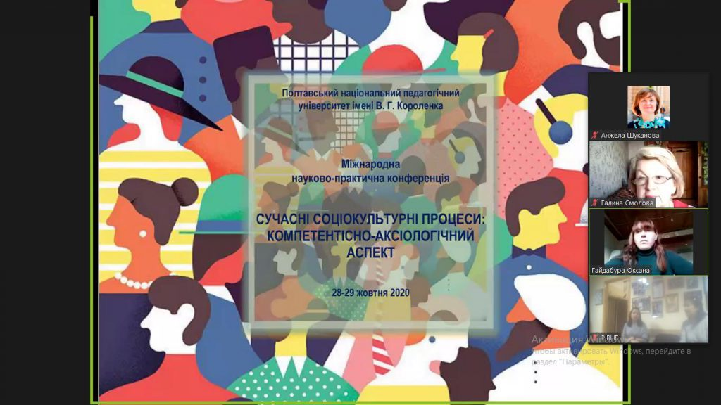
Особливу цікавість викликав виступ у пленарному засіданні проректора з навчальної роботи та міжнародних відносин Університету Туріби (Рига, Латвія) Імантса Бергса. Університет здійснює підготовку бакалаврів за спеціальністю «Менеджмент туризму та гостинності» та приймає активну участь у програмах з міжнародної академічної мобільності.
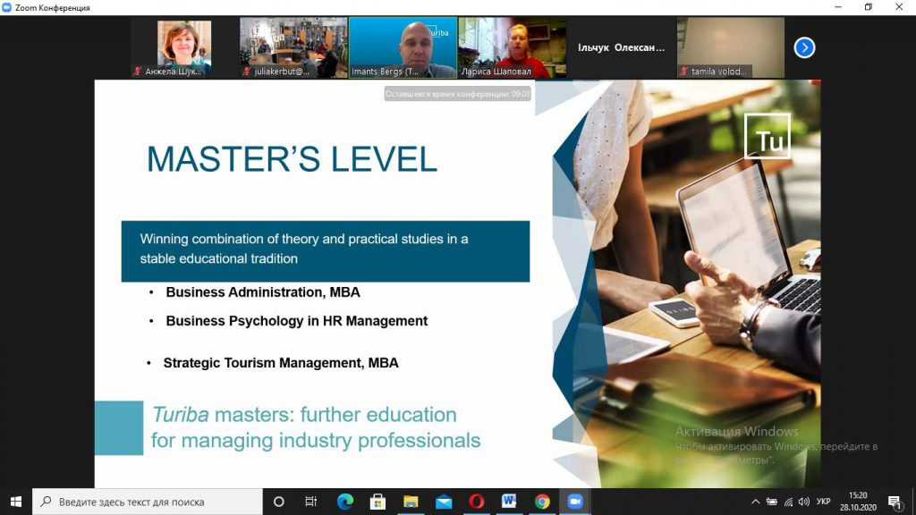
Учасники освітнього процесу за спеціальністю «Туризм» виявили активність в роботі секції 1 «Розвиток новітніх соціокультурних практик» та секції 4 «Перспективні напрями вітчизняного і світового менеджменту індустрії дозвілля». Зокрема, відзначилися студенти Лев Ващенко (науковий керівник – професор Л. Вішнікіна) «Проблеми розвитку паломницького туризму в Україні», Сергій Дзюба (науковий керівник – доцент О. Сакало) «Новітні інформаційні технології в роботі музеїв міста Полтави», Віта Зоненко (науковий керівник – доцент А. Шуканова) «Особливості організації дитячої анімації в готелях», Вікторія Козка (науковий керівник – доцент А. Шуканова) «Особливості організації спортивно-оздоровчої анімації в готелях», Альона Орел (науковий керівник – доцент Т. Непокупна) «Організаційні аспекти інфраструктурного забезпечення велотуристичних маршрутів регіону», Інна Гончар (науковий керівник – старший викладач В. Дмитренко) «Музейний менеджмент як мистецтво управління», Валерія Неліна (науковий керівник – доцент Б. Шевченко) «Регіональні проєкти розвитку туризму на засадах державно-приватного партнерства».
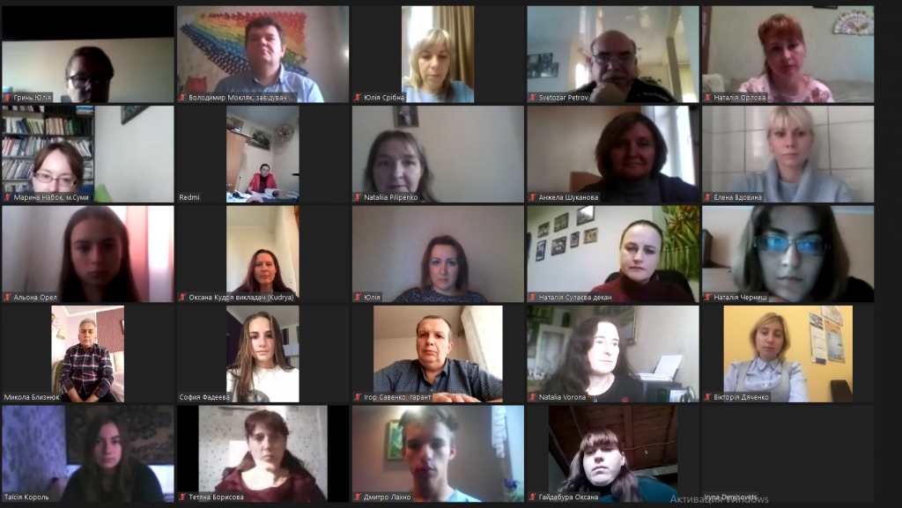
Участь в конференції стала чудовою нагодою учасникам освітнього процесу апробувати результати наукових досліджень у сфері туризму.

